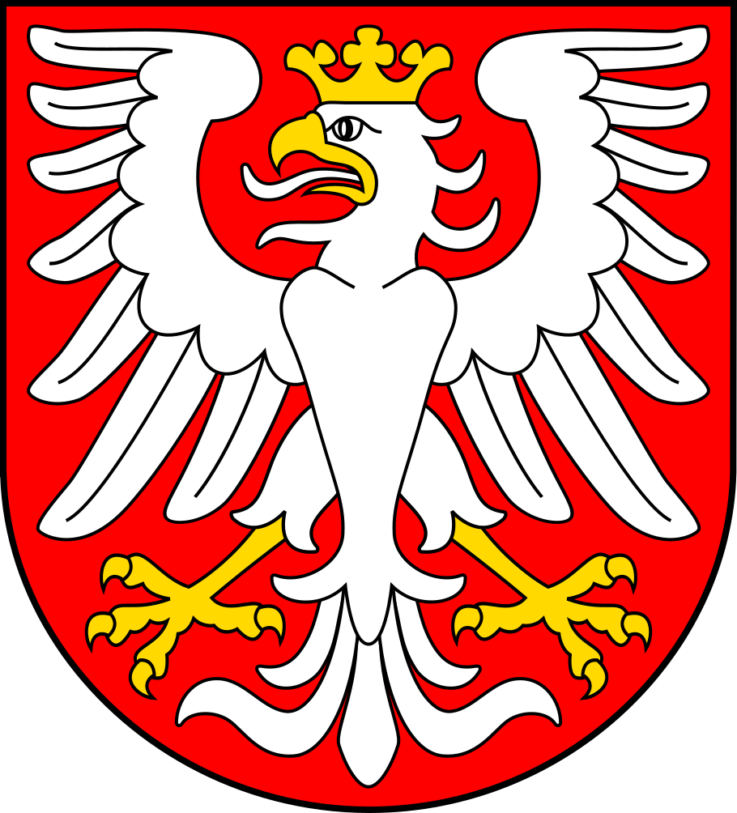 | GMINA KCYNIA  ul. Rynek 23, 89-240 Kcynia  tel.: 52 589 37 20, fax: 52 589 37 22  e-mail: urzad@kcynia.pl  www.kcynia.pl | 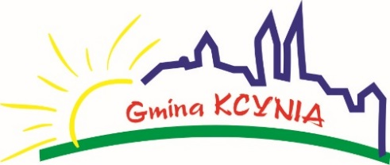

Podsumowanie konsultacji
projektu „Programu Współpracy Gminy Kcynia z Organizacjami Pozarządowymi oraz podmiotami, o których mowa w art. 3 ust. 3 ustawy
z dnia 24 kwietnia 2003 roku o działalności pożytku publicznego
i o wolontariacie na 2021 rok”

Działając na podstawie uchwały Nr LII/523/2010 Rady Miejskiej w Kcyni z dnia 30 sierpnia 2010 r., Burmistrz Kcyni zaprosił do udziału w konsultacjach, których przedmiotem był projekt Programu Współpracy Gminy Kcynia z Organizacjami Pozarządowymi oraz podmiotami, o których mowa w art. 3 ust. 3 ustawy z dnia 24 kwietnia 2003 roku o działalności pożytku publicznego i o wolontariacie na 2020 rok (projekt uchwały wraz z załącznikiem na rok 2021 stanowi załącznik nr 1).

Konsultacje przebiegały dwutorowo (trwały od 24 sierpnia 2020 r. do 16 października 2020 r.):

1) publikacja na stronie internetowej gminy Kcynia www.kcynia.pl w zakładce „Organizacje pozarządowe” – formularz uwag oraz propozycji (publikacja na portalu społecznościowym Facebook – wydarzenie, aktualności; wysyłka mailowa zaproszeń do stowarzyszeń, które udostępniły swój adres mailowy na potrzeby konsultacji; publikacja na BIP; publikacja na tablicy ogłoszeń).
Uwagi do projektu Programu Współpracy można było zgłaszać do 16 października 2020 r., w następujący sposób:

1) za pośrednictwem poczty elektronicznej na adres: ewa.halas@kcynia.pl
2) faksem pod numerem 52 589 37 22
3) pocztą tradycyjną na adres: Urząd Miejski w Kcyni ul. Rynek 23 pokój nr 205, 89 – 240 Kcynia

Informacja o konsultacjach pojawiła się także na stronie BIP Kcyni oraz została zamieszczona na tablicy informacyjnej Urzędu Miejskiego (zgodnie z §6 ust. 1 uchwały Nr LII/523/2010 Rady Miejskiej w Kcyni z dnia 30 sierpnia 2010 r. w sprawie określenia szczegółowego sposobu konsultowania z radami działalności pożytku publicznego lub organizacjami pozarządowymi i podmiotami o których mowa w art. 3 ustawy o działalności pożytku publicznego i wolontariacie, projektów aktów prawa miejscowego w dziedzinach dotyczących działalności statutowej tych organizacji).

Zaplanowane na dzień 12 października 2020 r. spotkanie z organizacjami pozarządowymi nie odbyło się z uwagi na informacje o dużej liczbie osób przebywających na kwarantannie, jak również z obawy o zdrowie i bezpieczeństwo uczestników spotkania.
Powiat nakielski objęty został tzw. czerwoną strefą, która uniemożliwia spotkania osób (zgromadzenia) w liczbie przekraczającej 5 osób.
Stowarzyszenia były w stałym kontakcie z przedstawicielami Urzędu.

W wyznaczonym terminie nie wpłynęły żadne pisemne uwagi, opinie, wnioski dotyczące projektu programu na rok 2021.

Kcynia, 30-10-2020 r.

